Про безпеку жінок і дівчат за кордоном
Перетинаючи державний кордон, пам'ятайте, що існують злочинні угрупування, які можуть скористатися вашим уразливим становищем. Вони можуть обманом, шантажем або насильством обмежити вашу свободу і примусити вас до трудового або сексуального рабства.

Рекомендації щодо трьох щаблів безпеки від Міністерства соціальної політики та партнерів:
- Безпека документів:
- ніколи й нікому не віддавайте свій паспорт чи документи, які ідентифікують вашу дитину;
- завчасно зробіть копії документів.

- Безпека пересування:
- ретельно розплануйте маршрут подорожі;
- намагайтеся не сідати в авто до незнайомих людей;
- сідаючи в авто до незнайомих людей, сфотографуйте його номер та надішліть близьким.

- Безпека спілкування:
- нікому не віддавайте свій мобільний телефон;
- будьте обачні й не довіряйте сліпо випадковим незнайомим жінкам;
- домовтеся з близькими про певне кодове слово або знак, що буде означати небезпеку та потребу в допомозі;
- щодня будьте на зв'язку з рідними.

У випадку, якщо ви підозрюєте, що потрапили в руки торговців людьми – одразу телефонуйте 112 (лінія екстреної допомоги в ЄС).
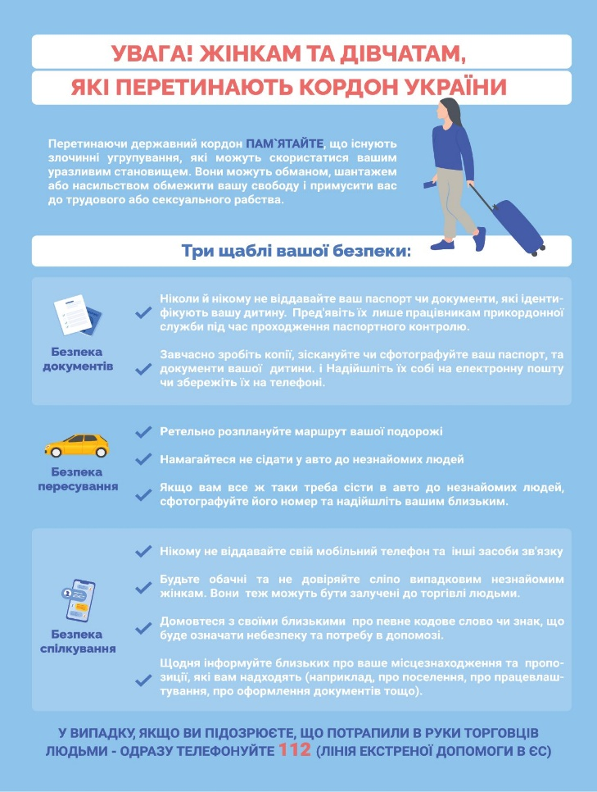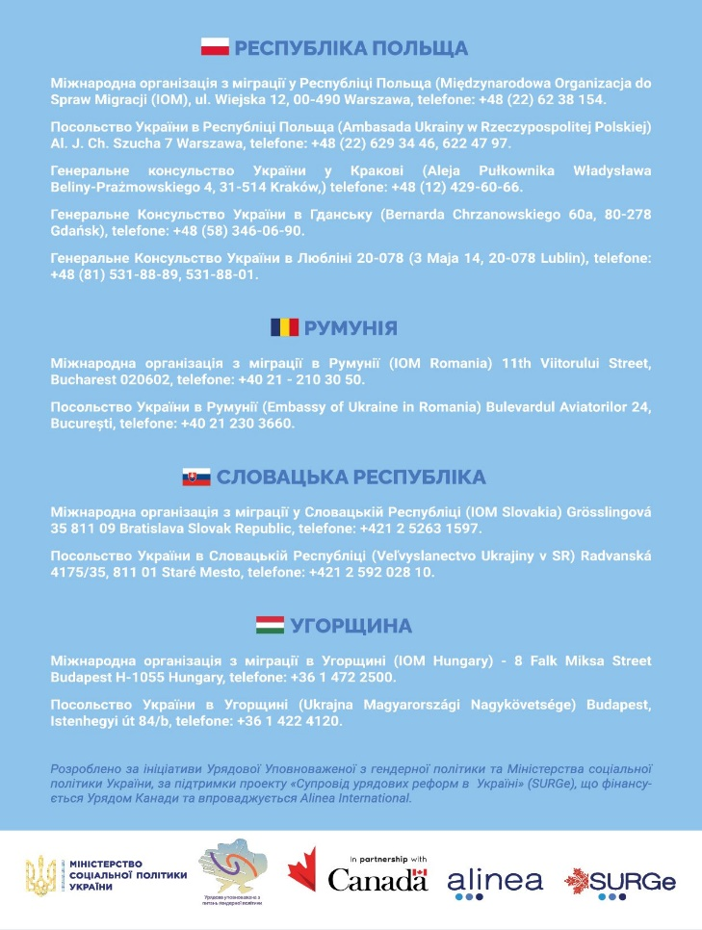
Нагадаємо, що для отримання правових консультацій Ви можете звернутися до Коломийського місцевого центру з надання безоплатної вторинної правової допомоги, що знаходиться за адресою: м. Коломия, вул. Міцкевича, 8, тел. (03433) 4-63-76, (068) 4600709.

